东方阿尔法医疗健康混合型发起式证券投资基金
2025年第4季度报告
2025年12月31日

基金管理人:东方阿尔法基金管理有限公司
基金托管人:招商银行股份有限公司
报告送出日期:2026年01月22日

§1 重要提示
基金管理人的董事会及董事保证本报告所载资料不存在虚假记载、误导性陈述或重大遗漏，并对其内容的真实性、准确性和完整性承担个别及连带责任。
基金托管人招商银行股份有限公司根据本基金合同规定，于2026年01月21日复核了本报告中的财务指标、净值表现和投资组合报告等内容，保证复核内容不存在虚假记载、误导性陈述或者重大遗漏。
基金管理人承诺以诚实信用、勤勉尽责的原则管理和运用基金资产，但不保证基金一定盈利。
基金的过往业绩并不代表其未来表现。投资有风险，投资者在做出投资决策前应仔细阅读本基金的招募说明书。
本报告中财务资料未经审计。
本报告期自2025年10月01日起至2025年12月31日止。

§2 基金产品概况
基金简称 | 东方阿尔法医疗健康混合发起
基金主代码 | 014841
基金运作方式 | 契约型开放式
基金合同生效日 | 2022年03月30日
报告期末基金份额总额 | 119,058,803.90份
投资目标 | 本基金采用自上而下与自下而上相结合的投资方法，以基本面分析为立足点，精选医疗健康相关行业证券，在科学严格管理风险的前提下，谋求基金资产的中长期稳健增值。
投资策略 | 本基金的投资策略主要有以下11个方面内容：  1、资产配置策略  本基金通过定性与定量相结合的分析方法，对系统性风险以及可预见的未来时期内各大类资产的预期风险和预期收益率进行分析评估，制定本基金在各类资产之间的配置比例、调整原则和调整范围。  2、股票投资策略  本基金将通过系统和深入的基本面研究，专注于医疗健康产业投资，对行业发展进行密切跟踪，根据市场不同阶段充分把握各个子行业轮动带来的投资机会。  3、港股通标的股票投资策略  本基金从治理结构与管理层：良好的公司治理结构，优秀、诚信的公司管理层；行业集中度及行业地位：具备独特的核心竞争优势和定价能力；公司业绩表现：具备中长期持续增长的能力；与A股同类公司相比具有估值优势的公司等方面筛选港股通标的股票。  4、存托凭证投资策略  本基金可投资存托凭证，本基金将在深入研究的基础上，通过定性分析和定量分析相结合的方式，选择投资价值高的存托凭证进行投资。  5、债券类资产投资策略  本基金将采取较为积极的债券投资策略，通过利率预测分析、收益率曲线变动分析、债券信用分析、收益率利差分析等，研判各类属固定收益类资产的风险趋势与收益预期，精选个券进行投资。  6、可转债（含分离交易可转债）及可交换债券投资策略  本基金将重点关注可转债的转换价值、市场价值与其转换价值的比较、转换期限、公司经营业绩、公司当前股票价格、相关的赎回条件、回售条件等方面，以及通过对目标公司股票的投资价值分析和可交换债券的纯债部分价值分析综合开展投资决策。  7、股指期货投资策略  本基金以套期保值为目的，在风险可控的前提下，参与股指期货的投资。本基金还将运用股指期货来管理特殊情况下的流动性风险。  8、融资业务的投资策略  本基金参与融资业务，将综合考虑融资成本、保证金比例、冲抵保证金证券折算率、信用资质等条件选择合适的交易对手方。在保障基金投资组合充足流动性以及有效控制融资杠杆风险的前提下，确定融资比例。  9、国债期货的投资策略  本基金以套期保值为目的，以回避市场风险，通过动态管理国债期货合约数量，以萃取相应债券组合的超额收益。  10、股票期权投资策略  本基金以套期保值为主要目的参与股票期权交易，结合投资目标、比例限制、风险收益特征以及法律法规的相关限定和要求，确定参与股票期权交易的投资时机和投资比例。  11、资产支持证券投资策略  基金将投资包括资产抵押贷款支持证券(ABS)、住房抵押贷款支持证券(MBS)等在内的资产支持证券。
业绩比较基准 | 中证医药卫生指数收益率×60%+恒生医疗保健指数收益率×20%+中证综合债券指数收益率×20%
风险收益特征 | 本基金为混合型基金，其预期收益和风险高于货币型基金、债券型基金。本基金如果投资港股通标的股票，需承担汇率风险以及境外市场的风险。
基金管理人 | 东方阿尔法基金管理有限公司
基金托管人 | 招商银行股份有限公司
下属分级基金的基金简称 | 东方阿尔法医疗健康混合发起A | 东方阿尔法医疗健康混合发起C
下属分级基金的交易代码 | 014841 | 014842
报告期末下属分级基金的份额总额 | 42,794,105.80份 | 76,264,698.10份

§3 主要财务指标和基金净值表现

3.1 主要财务指标
单位：人民币元
主要财务指标 | 报告期（2025年10月01日-2025年12月31日）
主要财务指标 | 东方阿尔法医疗健康混合发起A | 东方阿尔法医疗健康混合发起C
1.本期已实现收益 | 2,746,029.26 | 3,084,750.93
2.本期利润 | -10,421,021.47 | -13,877,789.29
3.加权平均基金份额本期利润 | -0.2123 | -0.1888
4.期末基金资产净值 | 46,845,328.74 | 81,943,329.27
5.期末基金份额净值 | 1.0947 | 1.0745
注：1、本期已实现收益指基金本期利息收入、投资收益、其他收入(不含公允价值变动收益)扣除相关费用后的余额，本期利润为本期已实现收益加上本期公允价值变动收益。
2、所述基金业绩指标不包括持有人认购或交易基金的各项费用，计入费用后实际收益水平要低于所列数字。

3.2 基金净值表现
3.2.1 基金份额净值增长率及其与同期业绩比较基准收益率的比较
东方阿尔法医疗健康混合发起A净值表现
阶段 | 净值增长率① | 净值增长率标准差② | 业绩比较基准收益率③ | 业绩比较基准收益率标准差④ | ①-③ | ②-④
过去三个月 | -15.24% | 2.12% | -11.73% | 0.89% | -3.51% | 1.23%
过去六个月 | 1.38% | 2.15% | 2.49% | 1.02% | -1.11% | 1.13%
过去一年 | 29.55% | 2.08% | 12.90% | 1.11% | 16.65% | 0.97%
过去三年 | 4.25% | 1.71% | -9.30% | 1.17% | 13.55% | 0.54%
自基金合同生效起至今 | 9.47% | 1.66% | -10.83% | 1.23% | 20.30% | 0.43%
东方阿尔法医疗健康混合发起C净值表现
阶段 | 净值增长率① | 净值增长率标准差② | 业绩比较基准收益率③ | 业绩比较基准收益率标准差④ | ①-③ | ②-④
过去三个月 | -15.34% | 2.11% | -11.73% | 0.89% | -3.61% | 1.22%
过去六个月 | 1.14% | 2.15% | 2.49% | 1.02% | -1.35% | 1.13%
过去一年 | 28.91% | 2.08% | 12.90% | 1.11% | 16.01% | 0.97%
过去三年 | 2.71% | 1.71% | -9.30% | 1.17% | 12.01% | 0.54%
自基金合同生效起至今 | 7.45% | 1.66% | -10.83% | 1.23% | 18.28% | 0.43%
注：1、本基金业绩比较基准为：中证医药卫生指数收益率×60%+恒生医疗保健指数收益率×20%+中证综合债券指数收益率×20%。
2、本基金自2022年03月30日成立至今尚未满五年，无过去五年的净值表现。

3.2.2 自基金合同生效以来基金累计净值增长率变动及其与同期业绩比较基准收益率变动的比较
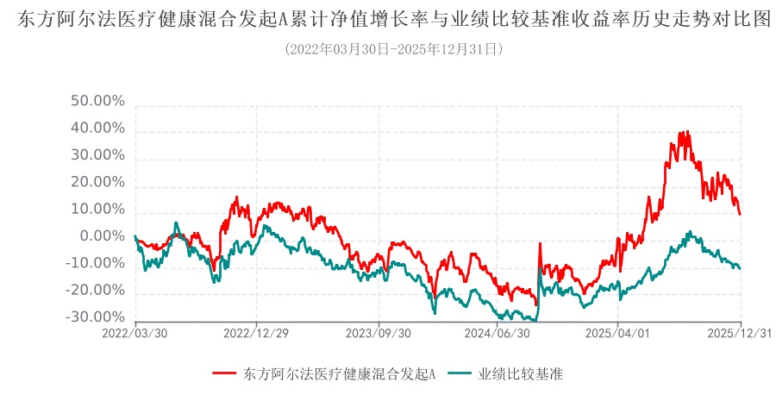
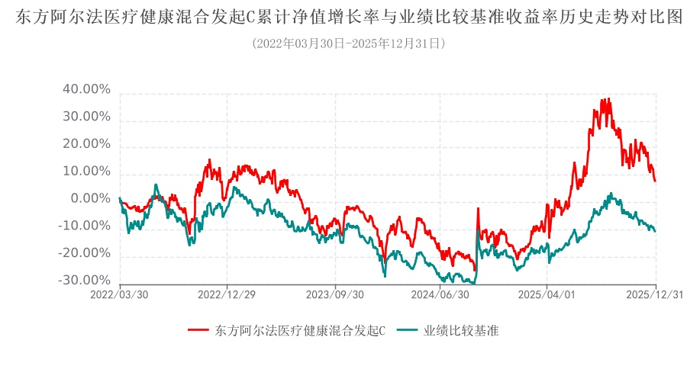

§4 管理人报告

4.1 基金经理（或基金经理小组）简介
姓名 | 职务 | 任本基金的基金经理期限 |  | 证券从业年限 | 说明
姓名 | 职务 | 任职日期 | 离任日期 | 证券从业年限 | 说明
孟昱 | 基金经理 | 2023-11-29 | - | 5年 | 孟昱先生，中山大学理学硕士，2020年8月至2021年9月，在深圳市涌容资产管理有限公司工作，任研究部研究员；2021年10月至2023年10月，在深圳市中欧瑞博投资管理股份有限公司工作，历任医药投研部研究员、基金经理；2023年10月，入职东方阿尔法基金管理有限公司公募投资部，现任东方阿尔法基金管理有限公司基金经理
注：1.对基金的首任基金经理，其"任职日期"为基金合同生效日，"离任日期"为根据公告确定的解聘日期；对此后的非首任基金经理，"任职日期"和"离任日期"分别指公告确定的任职日期和离任日期。
2.证券从业的含义遵从《证券基金经营机构董事、监事、高级管理人员及从业人员监督管理办法》的相关规定。

4.1.1 期末兼任私募资产管理计划投资经理的基金经理同时管理的产品情况
无。

4.2 管理人对报告期内本基金运作遵规守信情况的说明
本报告期内，本基金管理人严格遵守《中华人民共和国证券投资基金法》及其各项实施细则等有关法律法规、本基金《基金合同》和其他有关法律法规的规定，本着诚实信用、勤勉尽责的原则管理和运用基金资产，在严格控制风险的基础上，为基金份额持有人谋求最大利益。本报告期内，基金运作整体合法合规，无损害基金份额持有人利益的行为。

4.3 公平交易专项说明
4.3.1 公平交易制度的执行情况
本报告期内，本基金管理人严格执行《证券投资基金管理公司公平交易制度指导意见》，完善相应制度及流程，通过系统和人工等各种方式在各业务环节严格控制交易公平执行，公平对待旗下管理的所有基金和投资组合。
本报告期内，本基金管理人利用统计分析的方法和工具，按照不同的时间窗（包括当日内、3日内、5日内）对基金管理人管理的不同投资组合反向交易和同向交易的交易价差监控进行分析，未发现违反公平交易制度的异常行为。

4.3.2 异常交易行为的专项说明
报告期内，本基金不存在参与交易所公开竞价同日反向交易成交较少的单边交易量超过该证券当日成交量的5%的情况，且不存在其他可能导致非公平交易和利益输送的异常交易行为。

4.4 报告期内基金的投资策略和运作分析
2025年第四季度，生物医药板块整体承压调整。A股各子板块均录得负收益，按抗跌性排序为医疗服务（-2.1%）>化学制药（-4.5%）>医疗器械（-6.8%）>中药（-7.2%）>疫苗（-10.5%）>血制品（-12.3%）。港股调整幅度更甚，恒生医疗保健指数下跌18.7%，恒生创新药指数跌幅扩大至22.0%。
CXO板块依托国内外创新药研发需求修复、新分子类型外包增长的支撑保持相对韧性，仅受地缘政策不确定性与年末市场风格调整影响出现阶段性回调。CXO板块作为创新药产业链，经历寒冬后已明确看到订单规模拐点与复苏迹象。其中受益于多肽类药物放量的CDMO率先走出低谷。更多临床CRO的股价表现往往与创新药指数强正相关，而与自身业绩存在1-2个季度的错位。我们认为这源于两方面：一是基本面进一步走强，如业绩和订单超预期；二是资金在创新药板块拥挤后溢出至产业链上下游的CXO板块。
创新药板块调整主因是BD交易和临床数据读出进入真空期，叠加医保谈判降价压力与集采药品续约预期收紧。虽出海BD交易长期趋势未改，但短期节奏放缓引发资金止盈，导致大幅回撤。针对市场对创新药BD的三大疑问，我们的观点如下：不能因短期无大BD就否定行业潜力或推断未来无大BD，短期情况受过高预期、BD自身偶然性与阶段性影响（MNC大额BD多集中在10月-次年1月）。中国创新药全球竞争力持续提升，只要分子创新与进度领先，后续大BD仍值得期待。MNC布局欧美Biotech与中国BD并行不悖，并非放弃中国。中国创新药企已跻身全球创新牌桌且话语权与产业替代力增强，短期BD减少与美国对华投资限制仅是时间巧合，非企业刻意为之。评估BD质量不应只看首付款或总包金额，核心是项目成功概率、市场潜力及后续里程碑，真正有价值的是具备全球竞争力的"海外大药"。短期BD减少是随机事件，需坚定中国创新药竞争力带来的长期BD潜力信心。当前市场情绪低迷正是中长期加仓创新药的时机，中国创新药出海是未来5-10年的明确产业趋势。
创新药产业发展趋势已经形成。当前创新药定价仍遵循产品销售峰值3-4倍PS的大框架，DCF模型可有效评估大多数创新药资产的合理价值，目前估值合理偏低。单一创新药物的价值兑现可分为三个阶段：创新分子临床价值POC阶段、海外市场拓展或授权阶段、药物上市后商业化快速爬坡期。本轮创新药板块快速上涨主要基于临床POC阶段成果和海外授权预期，尚未进入商业化阶段的价值释放。
创新药细分赛道中，我们认为小核酸领域迎来三重核心驱动力共振。海外龙头率先打破适应症边界，凭借GalNAc等肝外递送技术与双靶点siRNA等新分子类型，从罕见病加速向心血管、代谢、肥胖等千亿级常见病市场渗透。长效给药（每季度/半年一次）优势大幅提升患者依从性，打开赛道长期成长空间。商业化层面，小核酸药物已进入放量爆发期，诺华Leqvio（降血脂siRNA）2025年第四季度单季销售额环比增长约40%，全年突破10亿美元；Arrowhead的Plozasiran获批后亦快速上量，成功验证小核酸药物"重磅炸弹"商业化模型，驱动板块估值重塑。资本端同样迎来强催化，国内优质企业即将登陆港股，叠加技术平台型公司获海外MNC大额BD合作验证，不仅为板块引入增量资金，更将夯实国内小核酸赛道估值锚，有望引领创新药板块结构性行情。
基于以上分析，本基金在四季度继续选择创新药作为主要仓位，配置头部确定性高的创新药及小核酸概念主题相关标的，同时选配部分CXO资产作为补充。

4.5 报告期内基金的业绩表现
截至报告期末东方阿尔法医疗健康混合发起A基金份额净值为1.0947元，本报告期内，该类基金份额净值增长率为-15.24%，同期业绩比较基准收益率为-11.73%；截至报告期末东方阿尔法医疗健康混合发起C基金份额净值为1.0745元，本报告期内，该类基金份额净值增长率为-15.34%，同期业绩比较基准收益率为-11.73%。

4.6 报告期内基金持有人数或基金资产净值预警说明
本报告期内，本基金未出现连续20个工作日基金份额持有人数量不满200人或者基金资产净值低于5000万的情形。

§5 投资组合报告

5.1 报告期末基金资产组合情况
序号 | 项目 | 金额(元) | 占基金总资产的比例（%）
1 | 权益投资 | 117,048,989.27 | 89.20
 | 其中：股票 | 117,048,989.27 | 89.20
2 | 基金投资 | - | -
3 | 固定收益投资 | 7,777,742.58 | 5.93
 | 其中：债券 | 7,777,742.58 | 5.93
 | 资产支持证券 | - | -
4 | 贵金属投资 | - | -
5 | 金融衍生品投资 | - | -
6 | 买入返售金融资产 | - | -
 | 其中：买断式回购的买入返售金融资产 | - | -
7 | 银行存款和结算备付金合计 | 4,869,819.60 | 3.71
8 | 其他资产 | 1,521,105.18 | 1.16
9 | 合计 | 131,217,656.63 | 100.00
注：报告期末本基金通过港股通交易机制投资的港股公允价值合计55,174,002.09元，占基金资产净值的比例为42.84%。

5.2 报告期末按行业分类的股票投资组合
5.2.1 报告期末按行业分类的境内股票投资组合
代码 | 行业类别 | 公允价值(元) | 占基金资产净值比例（%）
A | 农、林、牧、渔业 | - | -
B | 采矿业 | - | -
C | 制造业 | 59,291,747.18 | 46.04
D | 电力、热力、燃气及水生产和供应业 | - | -
E | 建筑业 | - | -
F | 批发和零售业 | - | -
G | 交通运输、仓储和邮政业 | - | -
H | 住宿和餐饮业 | - | -
I | 信息传输、软件和信息技术服务业 | - | -
J | 金融业 | - | -
K | 房地产业 | - | -
L | 租赁和商务服务业 | - | -
M | 科学研究和技术服务业 | 2,583,240.00 | 2.01
N | 水利、环境和公共设施管理业 | - | -
O | 居民服务、修理和其他服务业 | - | -
P | 教育 | - | -
Q | 卫生和社会工作 | - | -
R | 文化、体育和娱乐业 | - | -
S | 综合 | - | -
 | 合计 | 61,874,987.18 | 48.04

5.2.2 报告期末按行业分类的港股通投资股票投资组合
行业类别 | 公允价值（人民币） | 占基金资产净值比例（%）
医疗保健 | 55,174,002.09 | 42.84
合计 | 55,174,002.09 | 42.84

5.3 报告期末按公允价值占基金资产净值比例大小排序的前十名股票投资明细
序号 | 股票代码 | 股票名称 | 数量(股) | 公允价值(元) | 占基金资产净值比例(%)
1 | 06990 | 科伦博泰生物－Ｂ | 31,600 | 11,194,075.13 | 8.69
2 | 01801 | 信达生物 | 153,500 | 10,571,625.59 | 8.21
3 | 01530 | 三生制药 | 446,000 | 9,740,577.38 | 7.56
4 | 002294 | 信立泰 | 191,900 | 9,508,645.00 | 7.38
5 | 09606 | 映恩生物－Ｂ | 33,900 | 9,130,632.92 | 7.09
6 | 09926 | 康方生物 | 88,000 | 8,981,619.68 | 6.97
7 | 002653 | 海思科 | 147,400 | 7,564,568.00 | 5.87
8 | 688382 | 益方生物 | 271,639 | 7,399,446.36 | 5.75
9 | 688506 | 百利天恒 | 22,697 | 7,333,400.70 | 5.69
10 | 688513 | 苑东生物 | 108,597 | 6,684,145.35 | 5.19

5.4 报告期末按债券品种分类的债券投资组合
序号 | 债券品种 | 公允价值(元) | 占基金资产净值比例(％)
1 | 国家债券 | 7,777,742.58 | 6.04
2 | 央行票据 | - | -
3 | 金融债券 | - | -
 | 其中：政策性金融债 | - | -
4 | 企业债券 | - | -
5 | 企业短期融资券 | - | -
6 | 中期票据 | - | -
7 | 可转债（可交换债） | - | -
8 | 同业存单 | - | -
9 | 其他 | - | -
10 | 合计 | 7,777,742.58 | 6.04

5.5 报告期末按公允价值占基金资产净值比例大小排序的前五名债券投资明细
序号 | 债券代码 | 债券名称 | 数量(张) | 公允价值(元) | 占基金资产净值比例(%)
1 | 019773 | 25国债08 | 77,000 | 7,777,742.58 | 6.04
注：本基金本报告期末仅持有上述债券。

5.6 报告期末按公允价值占基金资产净值比例大小排序的前十名资产支持证券投资明细
本基金本报告期末未持有资产支持证券。

5.7 报告期末按公允价值占基金资产净值比例大小排序的前五名贵金属投资明细
本基金本报告期末未持有贵金属。

5.8 报告期末按公允价值占基金资产净值比例大小排序的前五名权证投资明细
本基金本报告期末未持有权证。

5.9 报告期末本基金投资的股指期货交易情况说明
本基金本报告期末未持有股指期货。

5.10 报告期末本基金投资的国债期货交易情况说明
本基金本报告期末未持有国债期货。

5.11 投资组合报告附注
5.11.1 本基金投资的前十名证券的发行主体本期受到监管部门立案调查或报告编制日前一年内受到公开谴责、处罚的情形说明
本基金投资的前十名证券的发行主体本期未出现被监管部门立案调查，或在报告编制日前一年内受到公开谴责、处罚的情形。

5.11.2 基金投资的前十名股票超出基金合同规定的备选股票库情况的说明
基金投资的前十名股票，均为基金合同规定备选股票库之内的股票。

5.11.3 其他资产构成
序号 | 名称 | 金额(元)
1 | 存出保证金 | -
2 | 应收证券清算款 | 796,712.15
3 | 应收股利 | -
4 | 应收利息 | -
5 | 应收申购款 | 724,393.03
6 | 其他应收款 | -
7 | 其他 | -
8 | 合计 | 1,521,105.18

5.11.4 报告期末持有的处于转股期的可转换债券明细
本基金本报告期末未持有处于转股期的可转换债券。

5.11.5 报告期末前十名股票中存在流通受限情况的说明
本基金本报告期末前十名股票中不存在流通受限情况。

5.11.6 投资组合报告附注的其他文字描述部分
由于四舍五入原因，分项之和与合计项之间可能存在尾差。

§6 开放式基金份额变动
单位：份
 | 东方阿尔法医疗健康混合发起A | 东方阿尔法医疗健康混合发起C
报告期期初基金份额总额 | 60,702,901.12 | 70,644,413.85
报告期期间基金总申购份额 | 5,668,449.64 | 35,615,561.84
减：报告期期间基金总赎回份额 | 23,577,244.96 | 29,995,277.59
报告期期间基金拆分变动份额（份额减少以“-”填列） | - | -
报告期期末基金份额总额 | 42,794,105.80 | 76,264,698.10

§7 基金管理人运用固有资金投资本基金情况

7.1 基金管理人持有本基金份额变动情况
单位：份
 | 东方阿尔法医疗健康混合发起A | 东方阿尔法医疗健康混合发起C
报告期期初管理人持有的本基金份额 | 387,295.34 | -
报告期期间买入/申购总份额 | - | -
报告期期间卖出/赎回总份额 | - | -
报告期期末管理人持有的本基金份额 | 387,295.34 | -
报告期期末持有的本基金份额占基金总份额比例（%） | 0.33 | -
注：报告期期末持有的本基金份额占基金总份额比例的分母采用期末基金份额总额，不区分下属不同类别基金。

7.2 基金管理人运用固有资金投资本基金交易明细
本报告期内，本基金管理人未运用固有资金投资本基金。

§8 报告期末发起式基金发起资金持有份额情况
本基金基金合同于2022年03月30日生效。根据本基金基金合同的约定，发起资金认购本基金金额不少于1000万元，且发起资金认购的基金份额持有期限自基金合同生效日起不少于3年。自基金合同生效日起至本报告期末，发起资金认购的本基金基金份额持有期限已满3年。

§9 影响投资者决策的其他重要信息

9.1 报告期内单一投资者持有基金份额比例达到或超过20%的情况
本报告期内，本基金不存在单一投资者持有基金份额比例达到或超过20%的情况。

9.2 影响投资者决策的其他重要信息
无。

§10 备查文件目录

10.1 备查文件目录
1、中国证券监督管理委员会批准的东方阿尔法医疗健康混合型发起式证券投资基金设立的文件；
2、《东方阿尔法医疗健康混合型发起式证券投资基金基金合同》；
3、《东方阿尔法医疗健康混合型发起式证券投资基金托管协议》；
4、《东方阿尔法医疗健康混合型发起式证券投资基金招募说明书》（含更新）；
5、基金管理人业务资格批件和营业执照。

10.2 存放地点
基金管理人和基金托管人的住所。

10.3 查阅方式
1、投资者可在营业时间免费查阅，也可按工本费购买复印件。
2、投资者对本报告书如有疑问，可咨询本基金管理人东方阿尔法基金管理有限公司，客户服务电话：400-930-6677（免长途话费）。
3、投资者可通过中国证监会基金电子披露网站（http://eid.csrc.gov.cn/fund/）和基金管理人网站（https://www.dfa66.com）查阅本报告书。

东方阿尔法基金管理有限公司
二〇二六年一月二十二日

